TEST UNITARIOS

StackList

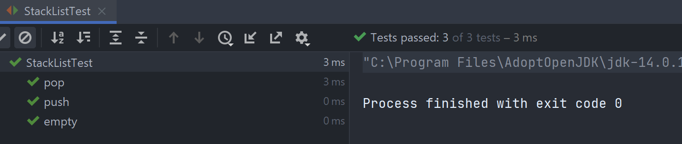

StackDobleList

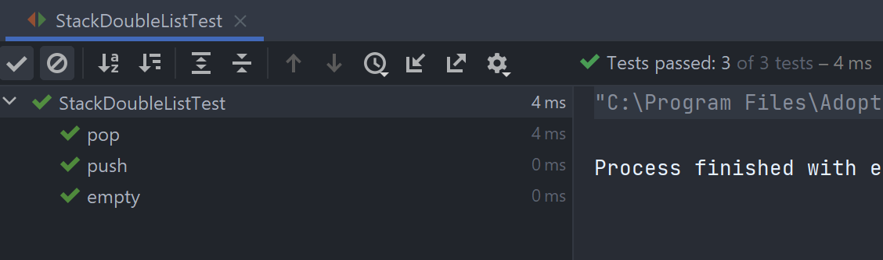

StackVector

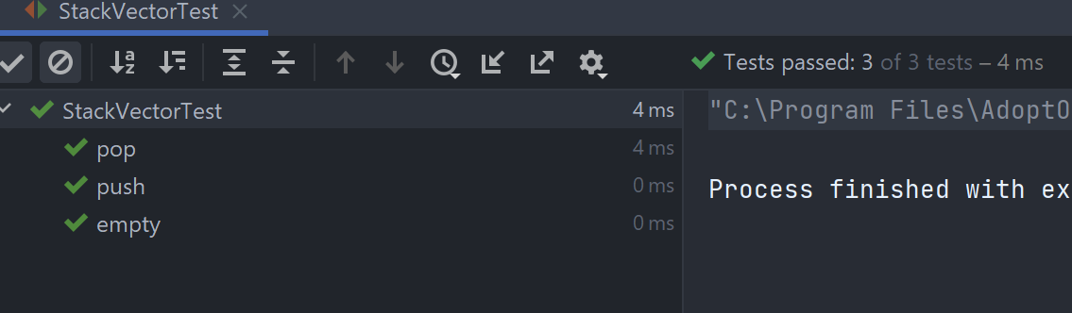

StackArrayList

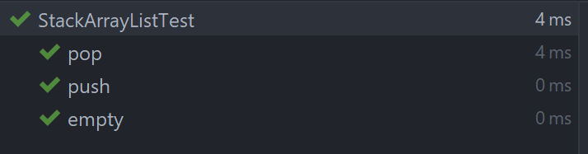

Singleton de Stack

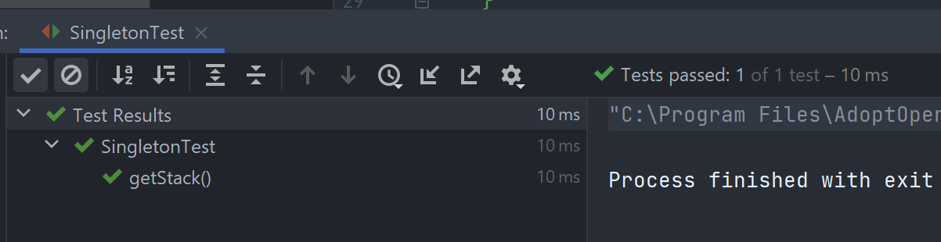

Singleton de Calculadora

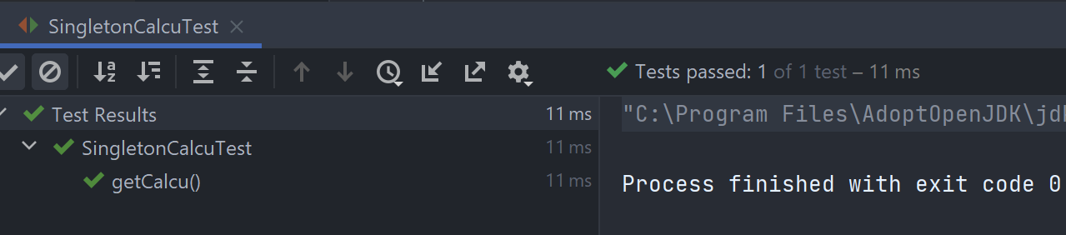

Calculadora

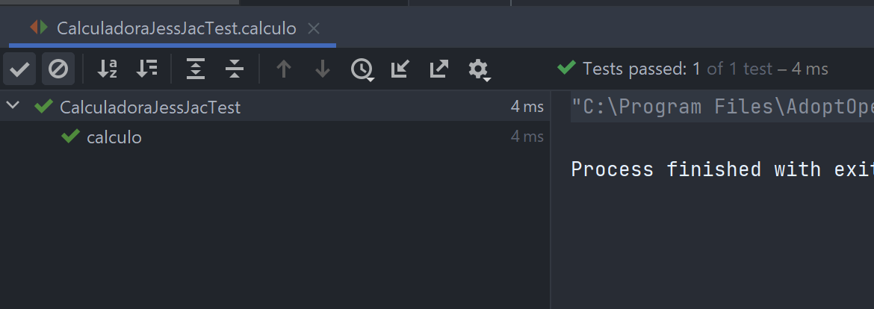

Infix to postfix

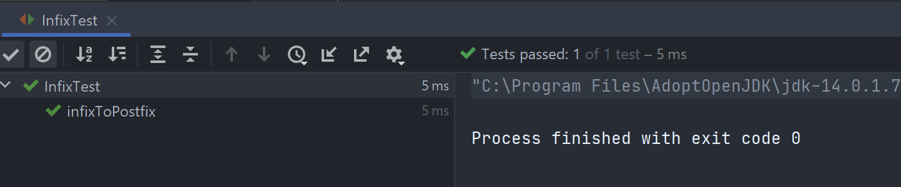

¿Cree que su uso es adecuado en este programa?

Para este programa es bastante útil el uso del singleton ya que permite que el uso de un instancia se pueda usar muchas veces por lo que se ahorra memoria y no solo lo use para la calculadora sino que también para el Stack ya que parecía que sería muy útil que el Stack estuviera instanciado desde un comienzo.